
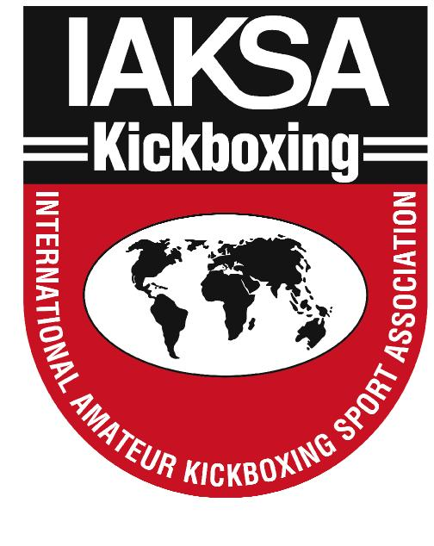
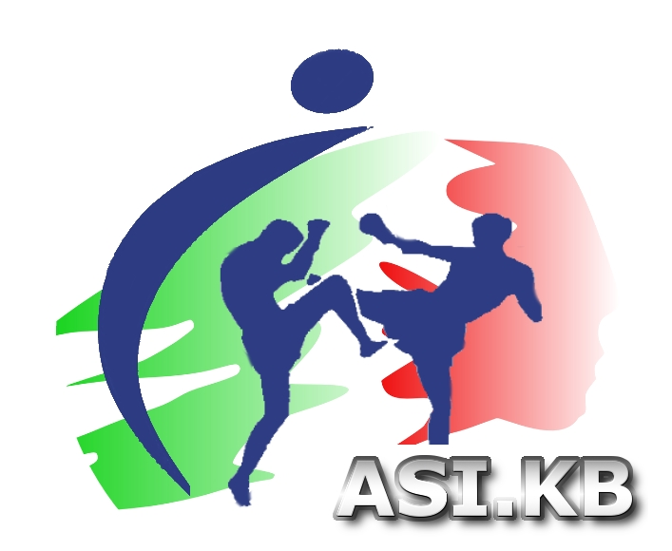

MODULO ISCRIZIONE
CAMPIONATO IAKSA TAPPA GUSSOLA
Palatenda 7 febbraio 2016

Data ultima iscrizione : 1 FEBBRAIO 2016

Nome Associazione
Indirizzo
Regione/Città
Telefono |  |  | Fax
E-Mail |  |  | Coach
(Referente)

Per iscriversi inviare il seguente modulo compilato all’indirizzo mail:
iaksaworld@gmail.com

COGNOME | NOME | LIVELLO  ESORDIENTE  O  AGONISTA | ETA’ | CATEGORIA PESO | SPECIALITA’  SEMI – LIGHT - KICK LIGHT  MMA Light –

La presente società sportiva, iscrive gli atleti sopra elencati alla gara in oggetto dichiarando che tutti gli atleti sono regolarmente affiliati all’ASI per l’anno in corso e in possesso di certificato medico valido e con regolare copertura assicurativa.
Con la presente si solleva gli organizzatori della manifestazione da ogni responsabilità derivanti dalla partecipazione degli atleti alla manifestazione stessa.

CAPO DELEGAZIONE ……………………………

Coach ……………….……………… Data : …………………….

